**NEUVY SUR LOIRE**

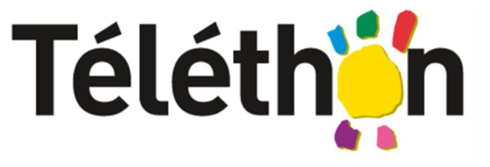

**VENDREDI 29 NOVEMBRE 2024**

**ECOLES** : Vente de gâteaux à partir de 16H au profit du téléthon

**SAMEDI 30 NOVEMBRE 2024**

**BALL TRAP** : Concours de tir au pigeon, parcours de tir, buvette et restauration, toute la journée de 10H à 17H

**DIMANCHE 1 DECEMBRE 2024**

**RANDO PEDESTRE** : Départ : 9h00 Salle Polyvalente pour 8 Kms

**PETANQUE :** Concours terrain rue du Port au Bois –Inscriptions 13H30

**INAUGURATION**: 11H Démonstration canine, 11H30 vin d’honneur

**FAMILLES RURALES** : Set table – Calendrier - sono

**CANISPORTS** : Agility – éducation, présentation races

**AEROMODELISME** : Simulateur de vol virtuel – atelier construction

**CHASSE** : Buvette, plateaux repas, vin chaud, crêpes

**MARCHÉ DE NOEL ANIMATIONS TOUTE LA JOURNÉE**

**en présence du PÉRE NOEL**

Spectacle interactif « Noël dans les Tuyaux » (16h30)

Atelier/Lettres au Père Noël /Coloriage/Maquillage

Tombola nombreux lots

Promenade en calèche avec des ânes

Portraitiste

**BONNE JOURNÉE A TOUS**

**ET MERCI POUR VOTRE PARTICIPATION AU TÉLÉTHON**

**IPNS**